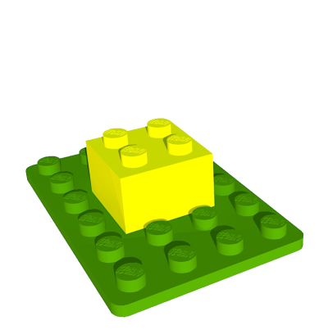

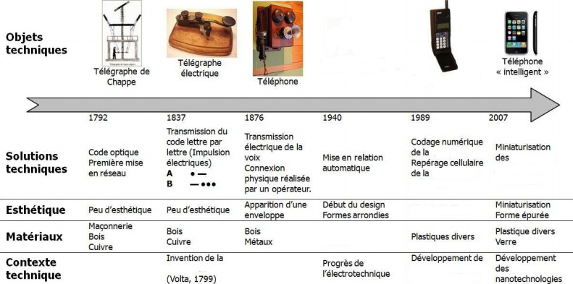
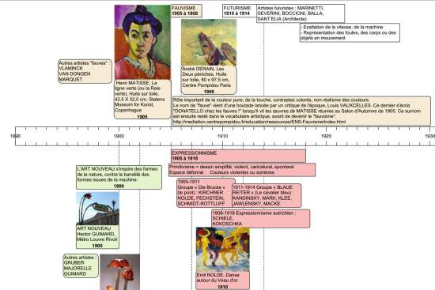
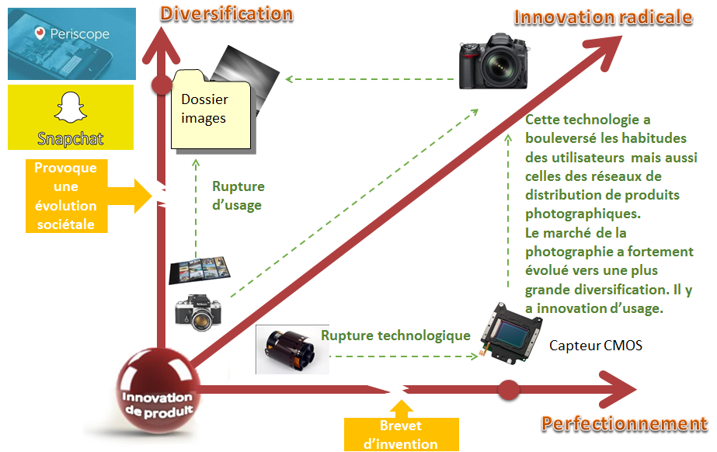


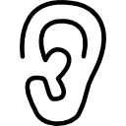



Une présentation numérique
Notre mémoire utilise plusieurs de nos sens pour mémoriser les informations qu'on veut retenir.
Le support visuel associé à la présentation doit être adapté en fonction de nos besoins.

Comparer et commenter dans le temps.
Pour comparer et commenter les évolutions des objets techniques et système on a l'habitude de réaliser une frise chronologique.
Elle permet de visualiser sur un même document toutes les informations utiles à présenter (l'échelle
du temps, des dates, des images, un contexte social, des personnages, des faits importants…)
Le site internet « Frisechrono »
Une frise avec Libre Office Draw

Quelques soit le support utilisé, il faut veiller à mettre en rapport les différents éléments qui ont permis à l'objet technique d'évoluer dans le temps. L'innovation technologique permet au produit d'évoluer, cette évolution a des répercutions sur les pratiques sociales.

Exemple :
Le passage de l'argentique au numérique pour les appareils de photographie.

La

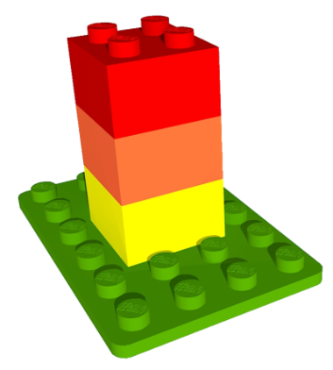
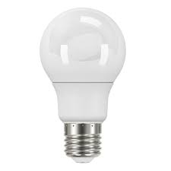
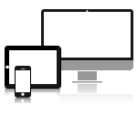
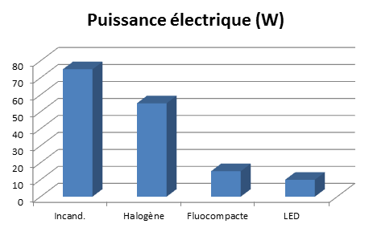
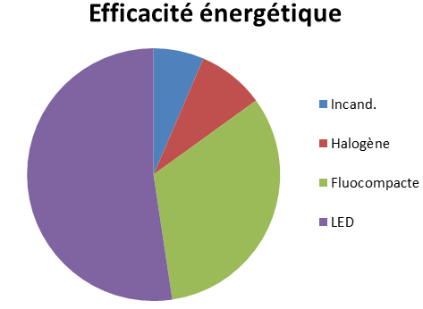
Comparer et commenter des données numériques.
Un tableur (ou feuille de calcul électronique) est un logiciel qui permet de créer et manipuler des tableaux de données numériques ou littérales (lettres). Un tableau de données est une grille appelée "feuille de calcul" composée de rangées (ou lignes) et de colonnes.

Le tableur est un outil de calcul : non de présentation, il faudra donc l'adapter l'intégrer dans le support visuel, ou basculer sur la présentation des résultats sous forme de graphique (une des fonctions du tableur).

Choisir son support de présentation
Choisir le bon outil reste le plus difficile selon le type de communication choisi.

Diaporama | Vidéo | Site internet/Blog | Autres
Diaporama  Prezi, Emaze,  GoogleSlide... | Movie Maker / iMovie  Adobe Spark  PowToon, Moovly  Appli smartphone, VideoPad... | ENT  Blog perso /site perso  Komposer/Nvu... | Timeline JS, Carte mentale  frise chrono, affiche en PAO, Tableur Grapheur.(Libre Office)...
Avec le diaporama vous n'avez pas une vision d'ensemble de la frise. | Ce support est du type narratif et peu adapté à ce type de présentation | Ce support nécessitera d'utiliser des représentations graphiques réaliser avec d'autres logiciels | Ce sont les supports couramment utilisés pour ces présentations car ils synthétisent l'ensemble sur une seule vue
Echange et discussion Gestion de la durée par le locuteur | Diffusion d'information  La durée est précise pas d'interaction pendant la projection | Diffusion d'information  On choisit son parcours pour accéder à l'information.  Durée choisie par le récepteur | Echange et discussion  Gestion de la durée par le locuteur.  C'est lui qui anime le débat.
Définir ou suivre une charte graphique - (Voir fiche de connaissances - Charte graphique)

